МУНИЦИПАЛЬНОЕ ОБРАЗОВАНИЕ
«ГАТЧИНСКИЙ МУНИЦИПАЛЬНЫЙ РАЙОН» ЛЕНИНГРАДСКОЙ ОБЛАСТИ

МУНИЦИПАЛЬНОЕ БЮДЖЕТНОЕ ДОШКОЛЬНОЕ
ОБРАЗОВАТЕЛЬНОЕ УЧРЕЖДЕНИЕ

«ДЕТСКИЙ САД № 2 КОМБИНИРОВАННОГО ВИДА»

РАССМОТРЕНА УТВЕРЖДЕНА
на Педагогическом совете Учреждения приказом заведующего
протокол № 5 от 30.05.2023 МБДОУ «Детский сад № 2
комбинированного вида»
№ 19-ОД от 31.05.2023.

ДОПОЛНИТЕЛЬНАЯ ОБЩЕРАВИВАЮЩАЯ ПРОГРАММА
ФИЗКУЛЬТУРНО-СПОРТИВНОЙ НАПРАВЛЕННОСТИ
«ГТО ДЛЯ СТАРШИХ ДОШКОЛЬНИКОВ»

Срок реализации: 2 года
Возраст воспитанников: 5-7 лет

Разработчики:
Дорошенко И.Н., зам. зав. по УВР
Ёрш А.В., инструктор по физической культуре

Оглавление
1. Пояснительная записка 3
2. Учебно-тематическое планирование 5
3. Организационно-педагогические условия реализации программы 22
4. Планируемые результаты освоения программы 24
5. Система оценки результатов освоения программы 25

- Пояснительная записка
Дополнительная общеразвивающая программа физкультурно-спортивной направленности «ГТО для старших дошкольников» (далее по тексту – Программа) разработана рабочей группой МБДОУ «Детский сад № 2 комбинированного вида» (далее по тексту – ДОУ) для детей 5-7 лет по заказу родителей (законных представителей) с учетом государственной политики в области развития массового спорта.
Программа составлена на основе:
Федерального закона от 29 декабря 2012 года № 273-ФЗ «Об образовании в Российской Федерации» (ред. от 17.02.2023)
Распоряжением Правительства РФ от 31.03.2022 года № 678-р «Концепция развития дополнительного образования детей до 2030 года»
Приказ Министерства образования и науки РФ от 27.07.2022 г. № 629 «Об утверждении Порядка организации и осуществления образовательной деятельности по дополнительным общеобразовательным программам»
Письмо Минобрнауки России № 09-32-42 от 18.11.2015 г. «О направлении информации» (вместе с «Методическими рекомендациями по проектированию дополнительных общеразвивающих программ (включая разно уровневые программы)»
Постановление Главного государственного санитарного врача Российской Федерации от 28 сентября 2020 года № 28 Об утверждении санитарных правил СП 2.4.3648-20 «Санитарно-эпидемиологические требования к организациям воспитания и обучения, отдыха и оздоровления детей и молодежи».
Приказ Министерства спорта Российской Федерации от 22.02.2023 № 117 "Об утверждении государственных требований Всероссийского физкультурно-спортивного комплекса "Готов к труду и обороне" (ГТО)"
Методические рекомендации по организации и выполнению нормативов испытаний (тестов) Всероссийского физкультурно-спортивного комплекса «Готов к труду и обороне» (ГТО), 24.05.2023.
Положение о проведении V Фестиваля Всероссийского физкультурно-спортивного комплекса «Готов к труду и обороне» (ГТО) «Мой первый знак ГТО», среди воспитанников дошкольных образовательных учреждений Гатчинского муниципального района от 6 до 7 лет (I ступень), 2023 г.
Программа обновляется в соответствии с изменениями в нормативно-правовой базе.

Актуальность Программы
В 2013 году руководство страны и региональные руководители выступили с инициативой возрождения комплекса ГТО в России в современном формате. Указ Президента Российской Федерации от 24 марта 2014 года № 172 «О Всероссийском физкультурно-спортивном комплексе „Готов к труду и обороне“ (ГТО)», постановил ввод в действие комплекса с 1 сентября 2014 года.
Всероссийский физкультурно-спортивный комплекс предусматривает подготовку к выполнению и непосредственное выполнение различными возрастными группами (от 6 до 70 лет и старше) населения Российской Федерации установленных нормативов Всероссийского физкультурно-спортивного комплекса по 3 уровням трудности, соответствующим золотому, серебряному и бронзовому знакам отличия Всероссийского физкультурно-спортивного комплекса.
Итак, сегодня комплекс ГТО возрожден, преобразившись в новой форме и новых условиях и принят обществом.

Цели и задачи Программы
Цель – вовлечение детей в регулярные занятия физической культурой и спортом.
Задачи:
- популяризировать комплекс ГТО среди детей;
- повысить уровень физической подготовленности среди детей: развивать скоростные и скоростно-силовые возможности, выносливость, гибкость и координационные способности в соответствии с нормативами комплекса ГТО 1 ступени;
- укреплять здоровье детей в процессе подготовки к выполнению комплекса ГТО 1 ступени;
- пропагандировать здоровый образ жизни через приобщение к регулярной подготовке и участию детей в сдаче норм ГТО, начиная с 1 ступени.
Образовательная деятельность по Программе направлена на:
- удовлетворение индивидуальных потребностей воспитанников в физическом совершенствовании:
- формирование культуры здорового и безопасного образа жизни, укрепление здоровья;
- выявление, развитие и поддержку воспитанников, проявляющих выдающиеся способности.

Принципы организации образовательного процесса

В основе составления Программы лежат обще дидактические принципы и ведущие положения дошкольной педагогики, психологии, теории и методики физического воспитания и развития, построения образовательного процесса.
Принцип систематичности – суть принципа раскрывается в чередовании нагрузки и отдыха.
Принцип индивидуальности – предполагает учёт индивидуальных особенностей каждого ребёнка.
Принцип развивающей направленности – при обучении движениям учитывается
«зона ближайшего развития», т.е. предлагаемые упражнения направлены не на имеющийся в данный момент у детей уровень умений и навыков, а на его опережение.
Принцип воспитывающей направленности – в процессе которого решаются воспитательные задачи (воспитание настойчивости, смелости, выдержки, нравственно-волевых качеств).
Принцип оздоровительной направленности – специфический принцип физического воспитания предполагает укрепление здоровья средствами физических упражнений, физические нагрузки должны быть адекватны возрасту и уровню физического развития и здоровья детей, сочетать двигательную активность с общедоступными закаливающими процедурами, включая в комплексы физических упражнений элементы дыхательной гимнастики.
Принцип сознательности – основополагающий принцип обучения движениям. Он направлен на понимание детьми сути производимого ими того или иного движения.
Принцип наглядности - заключается в создании у ребёнка при помощи различных органов чувств, представления о движении.
Принцип доступности – предусматривает обучение с учётом возрастных, половых особенностей и индивидуальных различий, уровня их физической подготовленности. Одним из основных различий, уровня их является преемственность и постепенность усложнения физических упражнений. Каждое новое движение следует предлагать после достаточно прочного усвоения сходного с ним, но более простого.

Возраст обучающихся
Программа рассчитана для детей 5-6 лет (старшая группа) и для детей 6-7 лет (подготовительная группа)
Сроки реализации программы
Программа рассчитана на 2 года обучения для детей 5-6 лет (старшая группа, 1-й год обучения) и для детей 6-7 лет (подготовительная группа, 2-ой год обучения)

- Учебно-тематическое планирование

БЛОК 1. ТРАДИЦИОННЫЕ ИГРЫ, УПРАЖНЕНИЯ И ОСНОВНЫЕ ВИДЫ ДВИЖЕНИЙ
См. таблицу ниже
Сентябрь-Апрель
Неделя № | Подготовительная часть занятия | Основная часть занятия |  | Заключительная часть занятия
1 | 1. Построение группы в одну шеренгу;  2. Сообщение основных задач занятия;  3. Перестроение в колонну;  4. Ходьба;  5. Ходьба с заданием:  - На носках, руки в стороны;  - На пятках, руки на пояс;  - Разноименно на пятке и носке, руки на пояс;  - В полуприседе, руки на колени.  6. Бег;  7. Бег с заданием:  - С высоким подниманием колен;  - С захлестом голени назад;  - С выносом ног вперед.  8. Перестроение поточным способом в 2-3 колонны, перестроение в шеренгу;  9. Примерный комплекс ОРУ без предмета:  - И.П. – основная стойка;  1- стойка, руки в стороны;  2- стойка на носках, руки вверх;  3- стойка, руки в стороны;  4- И.П.  - И.П. – стойка ноги врозь, руки за голову;  1- поворот туловища вправо;  2- И.П.;  3-4 – тоже в другую сторону;  - И.П. – стойка ноги врозь, руки на пояс;  1- наклон вперед коснуться, руками правой ноги;  2- наклон вперед, руками коснуться пола;  3- наклон вперед, руками коснуться левой ноги;  4- И.П.;  5-8 – Тоже в другую сторону;  - И.П. – стойка, руки на пояс;  1 – Выпад вперед правой ногой;  2-3 – Пружинящие движения вверх-вниз;  4- И.П.  5-8 – тоже другой ногой;  - И.П.- основная стойка;  1- присед, руками обхватить колени;  2- И.П.;  - И.П.- лежа на спине, ноги согнуты в коленях, руки вниз;  1-8 – круговые движения ногами вперед (велосипед);  - И.П.- стойка, руки на пояс;  1- прыжком ноги врозь, руки в стороны;  2- прыжком стойка, руки на пояс. | 1. Скоростные возможности:  - Бег 10 м (2-3 повторения);  - Бег 30 м (2-3 повторения);  2. Скоростно-силовые возможности:  - Поднимание туловища из положения лежа на спине (30 сек – 2 повторения). |  | Игры малой подвижности по выбору:  1. «Великаны и гномы»;  2. «Вершки-корешки»;  3. «Совушка»;  4. «Эхо»;  5. «Овощи и фрукты».
2 |  | 1. Скоростно-силовые возможности:  - Прыжок в длину с места толчком двумя ногами (3 повторения);  - Бросок набивного мяча (1 кг) двумя руками из-за головы из исходного положения: ноги врозь, мяч внизу (см – 3 повторения). |  | Игры малой подвижности по выбору:  1. «Светофор»;  2. «Стоп»;  3. «Найди мяч»;  4. «Тик-так-тук»;  5. «Поменяться местами».
3 |  | 1. Координационные способности:  - Челночный бег (3х10 – 3-4 повторения);  - Метание теннисного мяча в цель, дистанция 5 м (3 повторения). |  | Игры малой подвижности по выбору:  1. «Летает-не летает»;  2. «Зеркало»;  3. «Мяч соседу»;  4. «Хлопки»;  5. «Быстро возьми».
4 |  | 1. Гибкость:  - Наклон вперед из положения стоя на гимнастической скамье (3-4 повторения);  2. Скоростно-силовые возможности:  - Поднимание туловища из положения лежа на спине (30 сек – 2 повторения);  3. Выносливость:  - Шестиминутный бег (м). |  | Игры малой подвижности по выбору:  1. «Чья колонна быстрее построится»;  2. «Туннель»;  3. «Найди гостя»;  4. «Что изменилось»;  5. «Узнай по голосу».
5* | Месяц включающий 5 занятие содержит упражнения в зависимости от освоения детьми того или иного теста, на усмотрение инструктора по физической культуре.
Май (тестирование, подведение результатов)
Неделя № | Подготовительная часть занятия | Основная часть занятия | Заключительная часть занятия
1 | 1. Построение группы в одну шеренгу;  2. Сообщение основных задач занятия;  3. Перестроение в колонну;  4. Ходьба;  5. Ходьба с заданием:  - На носках, руки в стороны;  - На пятках, руки на пояс;  - Разноименно на пятке и носке, руки на пояс;  - В полуприседе, руки на колени.  6. Бег;  7. Бег с заданием:  - С высоким подниманием колен;  - С захлестом голени назад;  - С выносом ног вперед.  8. Перестроение поточным способом в 2-3 колонны, перестроение в шеренгу;  9. Примерный комплекс ОРУ без предмета:  - И.П. – основная стойка;  1- стойка, руки в стороны;  2- стойка на носках, руки вверх;  3- стойка, руки в стороны;  4- И.П.  - И.П. – стойка ноги врозь, руки за голову;  1- поворот туловища вправо;  2- И.П.;  3-4 – тоже в другую сторону;  - И.П. – стойка ноги врозь, руки на пояс;  1- наклон вперед коснуться, руками правой ноги;  2- наклон вперед, руками коснуться пола;  3- наклон вперед, руками коснуться левой ноги;  4- И.П.;  5-8 – Тоже в другую сторону;  - И.П. – стойка, руки на пояс;  1 – выпад вперед правой ногой;  2-3 – пружинящие движения вверх-вниз;  4- И.П.  5-8 – тоже другой ногой;  - И.П.- основная стойка;  1- присед, руками обхватить колени;  2- И.П.;  - И.П.- лежа на спине, ноги согнуты в коленях, руки вниз;  1-8 – круговые движения ногами вперед (велосипед);  - И.П.- стойка, руки на пояс;  1- прыжком ноги врозь, руки в стороны;  2- прыжком стойка, руки на пояс. | 1. Бег 10 м (с);  2. Бег 30м (с);  3. Поднимание туловища из положения лежа на спине (30 с. количество раз). | Игры малой подвижности по выбору:  1. «Великаны и гномы»;  2. «Вершки-корешки»;  3. «Совушка»;  4. «Эхо»;  5. «Овощи и фрукты».
2 |  | 1. Прыжок в длину с места толчком двумя ногами (см);  2. Наклон вперед из положения стоя на гимнастической скамье (от уровня скамьи – см). | Игры малой подвижности по выбору:  1. «Светофор»;  2. «Стоп»;  3. «Найди мяч»;  4. «Тик-так-тук»;  5. «Поменяться местами».
3 |  | 1. Броско набивного мяча (1 кг) двумя руками из-за головы из исходного положения: ноги врозь, мяч внизу (см);  2. Шестиминутный бег (м). | Игры малой подвижности по выбору:  1. «Летает-не летает»;  2. «Зеркало»;  3. «Мяч соседу»;  4. «Хлопки»;  5. «Быстро возьми».
4 |  | 1. Метание теннисного мяча в цель, дистанция 5 м (количество попаданий);  2. Челночный бег 3х10 (с). | Игры малой подвижности по выбору:  1. «Чья колонна быстрее построится»;  2. «Туннель»;  3. «Найди гостя»;  4. «Что изменилось»;  5. «Узнай по голосу».

Июнь
Неделя № | Подготовительная часть занятия | Основная часть занятия | Заключительная часть занятия
1 (соревнования между старшей и подготовительной группами) | 1. Построение;  2. Представление команд;  3. Коллективная разминка. | 1. Бег 10 м (с);  2. Бросок набивного мяча (1 кг) двумя руками из-за головы из исходного положения: ноги врозь, мяч внизу (см);  3. Челночный бег 3х10 (с);  4. «Веселая эстафета». | 1. Подведение итогов;  2. Награждение.
2 | 1. Построение группы в одну шеренгу;  2. Сообщение основных задач занятия;  3. Перестроение в колонну;  4. Ходьба;  5. Ходьба с заданием:  - На носках, руки в стороны;  - На пятках, руки на пояс;  - Разноименно на пятке и носке, руки на пояс;  - В полуприседе, руки на колени.  6. Бег;  7. Бег с заданием:  - С высоким подниманием колен;  - С захлестом голени назад;  - С выносом ног вперед.  8. Перестроение поточным способом в 2-3 колонны, перестроение в шеренгу;  9. Примерный комплекс ОРУ без предмета:  - И.П. – основная стойка;  1- стойка, руки в стороны;  2- стойка на носках, руки вверх;  3- стойка, руки в стороны;  4- И.П.  - И.П. – стойка ноги врозь, руки за голову;  1- поворот туловища вправо;  2- И.П.;  3-4 – тоже в другую сторону;  - И.П. – стойка ноги врозь, руки на пояс;  1- наклон вперед коснуться, руками правой ноги;  2- наклон вперед, руками коснуться пола;  3- наклон вперед, руками коснуться левой ноги;  4- И.П.;  5-8 – Тоже в другую сторону;  - И.П. – стойка, руки на пояс;  1 – выпад вперед правой ногой;  2-3 – пружинящие движения вверх-вниз;  4- И.П.  5-8 – тоже другой ногой;  - И.П.- основная стойка;  1- присед, руками обхватить колени;  2- И.П.;  - И.П.- лежа на спине, ноги согнуты в коленях, руки вниз;  1-8 – круговые движения ногами вперед (велосипед);  - И.П.- стойка, руки на пояс;  1- прыжком ноги врозь, руки в стороны;  2- прыжком стойка, руки на пояс. | 1. Скоростно-силовые возможности:  - Прыжок в длину с места толчком двумя ногами (3 повторения);  - Бросок набивного мяча (1 кг) двумя руками из-за головы из исходного положения: ноги врозь, мяч внизу (см – 3 повторения);  2. Скоростные возможности:  - Бег 30 м (2-3 повторения). | Игры малой подвижности по выбору:  1. «Совушка»;  2. «Стоп»;  3. «Найди мяч»;  4. «Тик-так-тук»;  5. «Поменяться местами».
3 |  | 1. Гибкость:  - Наклон вперед из положения стоя на гимнастической скамье (3-4 повторения);  2. Скоростно-силовые возможности:  - Поднимание туловища из положения лежа на спине (30 сек – 2 повторения);  3. Выносливость:  - Шестиминутный бег (м). | Игры малой подвижности по выбору:  1. «Летает-не летает»;  2. «Зеркало»;  3. «Мяч соседу»;  4. «Хлопки»;  5. «Быстро возьми».
4 |  | 1. Координационные способности:  - Челночный бег (3х10 – 3-4 повторения);  - Метание теннисного мяча в цель, дистанция 5 м (3 повторения);  2. Скоростные возможности:  - Бег 10 м (2-3 повторения) | Игры малой подвижности по выбору:  1. «Чья колонна быстрее построится»;  2. «Эхо»;  3. «Найди гостя»;  4. «Что изменилось»;  5. «Узнай по голосу».

БЛОК 2. СКАЛОДРОМ
Собери урожай
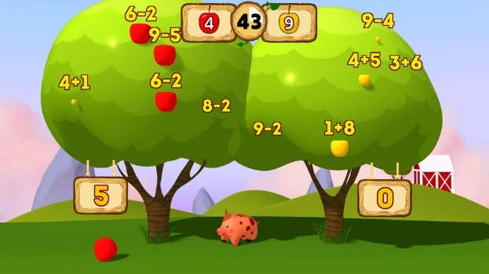 | Нужно: за определённое количество времени собрать как можно больше яблок в соответствии с заданием.  Развиваются: математические навыки, внимание, ловкость.  Количество игроков: 1–2.
Спаси город
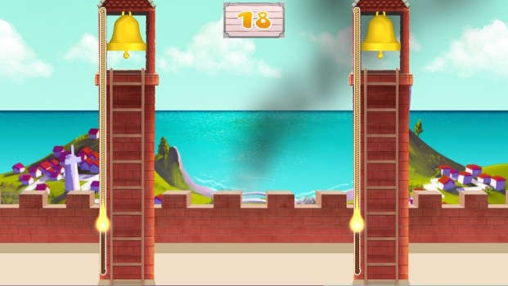 | Нужно: как можно быстрее подняться на вершину башни и позвонить в колокол. Развиваются: ловкость, координация движений, разные группы мышц.  Количество игроков: 1–6.
В гостях у эльфов
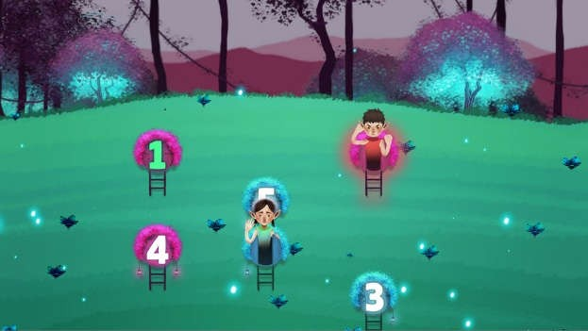 | Нужно: заходить в гости к эльфам в определённом порядке цифр, которые указаны на их дверях.  Развиваются: ловкость, координация движений, разные группы мышц, память, математические навыки, внимание.  Количество игроков: 1.
Покори космос
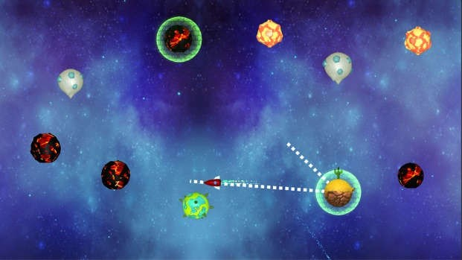 | Нужно: следовать по маршруту за ракетой.  Развиваются: ловкость, координация движений, разные группы мышц, зрительное внимание.  Количество игроков: 1.

Ниндзя
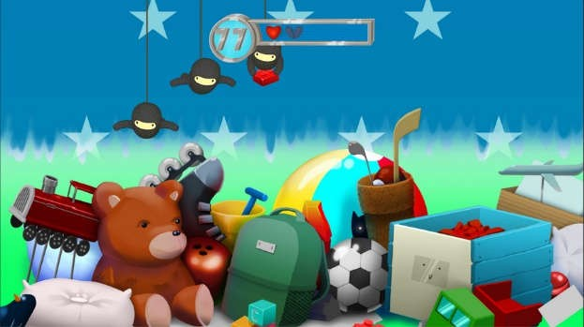 | Нужно: защитить свои игрушки от воришек ниндзя.  Развиваются: ловкость, координация движений, разные группы мышц, зрительное внимание.  Количество игроков: 1–2.
Две башни
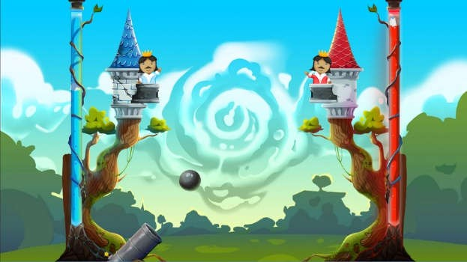 | Нужно: защитить башню от орудий противника, и направить боевые снаряды в его крепость.  Развиваются: ловкость, координация движений, разные группы мышц, зрительное внимание.  Количество игроков: 1–2.
Сокровища
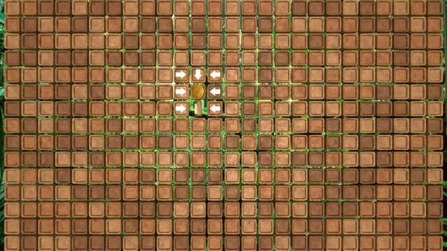 | Нужно: найти клад. Для этого необходимо следовать по стрелочкам определённого цвета.  Развивается: ловкость, знания о цветах. Количество игроков: 1-2
Птички
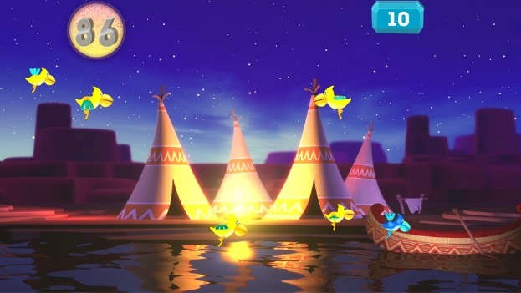 | Нужно: ладонью касаться птичек. За каждое верное действие ребёнок получает баллы.  Развиваются: ловкость, координация движений, разные группы мышц, зрительное внимание.  Количество игроков: 1–2.
Прятки в джунглях
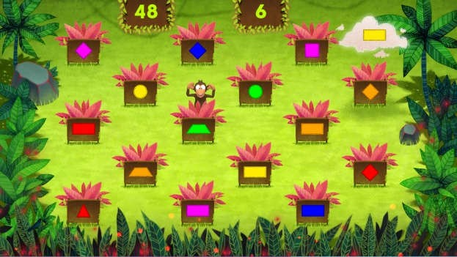 | Нужно: угадать, где прячется обезьянка, используя подсказку-задание на облачке. Развивается: ловкость, координация движений, зрительное внимание, логика. Количество игроков: 1-3

БЛОК 3. ХАТХА ЙОГА ДЛЯ ДЕТЕЙ
п/п | Название упражнения (Инвентарь) | Исходное  положение | Содержание  упражнения | Дозировка / Продолжительность
1 | ЙОГ  (гимнастический коврик) | Сидя на полу, ноги вытянуты | Сгибаем ноги в коленях и скрещиваем их.  Подтягиваем ступни ближе к тазу и расслабляемся.  Выпрямляем спину и тянемся макушкой вверх  Руки кладем на колени.  Дышим медленно и спокойно. | До 30 секунд
2 | ШАРИК  (гимнастический коврик) | Сидя, ноги скрещены перед собой | Поднимаем руки над головой, как будто обнимаем большой воздушный шарик.  Спина прямая.  Остаемся в этом положении, надувая щеки, как будто надуваем воздушный шарик, при этом руки чуть раздвинуть в стороны. | До 30 секунд
3 | БАБОЧКА  (гимнастический коврик) | Сидя на полу, ноги согнуты в коленях, стопы соединены вместе перед собой | Спину держим прямо, ощущая себя красивой бабочкой.  Поднимаем и опускаем раскрытые в стороны колени, словно бабочка машет крыльями.  Затем оставляем раскрытыми и со вдохом тянемся макушкой вверх, а с выдохом наклоняемся вперед, как будто собираем нектар с цветочков.  Возвращаемся в исходную позицию и расслабляемся. | До 30 секунд
4 | ЦВЕТОК  (гимнастический коврик) | Сидя, ноги вытянуты вперед | Сгибаем ноги и соединяем ступни, помогая себе руками.  Колени Разведены в стороны  Просовываем руки под ноги и беремся за ступни.  Сохраняя баланс, немного поднимаем ноги руками. | До 30 секунд
5 | ПАВЛИН  (гимнастический коврик) | Сидя на полу | Разводим прямые ноги максимально широко.  Беремся руками за ноги там, куда дотянемся, представляя за спиной красивый хвост павлина.  С выдохом выполнить наклон туловища к одной ноге, на вдохе подняться, а с выдохом- наклон к другой ноге. Спину не скругляем. | До 30 секунд
6 | ЛОДКА  (гимнастический коврик) | Сидя на коврике, ноги согнуты в коленях | Отклоняемся назад  Поднимаем ноги и держим их прямыми, либо сначала согнутыми; пятки на уровне глаз  Вытягиваем руки вперед. Спина прямая, шея расслаблена.  На выдохе сгибаем ноги и плавно опускаем их на пол. | До 30 секунд
7 | ЯЙЦО  (гимнастический коврик) | Лежа на спине, ноги вытянуты, руки вдоль тела | Сгибаем ноги в коленях, притягиваем их к груди.  Обнимаем руками колени.  Приподнимаем голову и смотрим на колени.  Дышим легко и свободно  Качаемся вперед-назад и в стороны, но не заваливаясь при этом на бок. | До 30 секунд
8 | ЖУК  (гимнастический коврик) | Лежа на спине | Поднимаем ноги, сгибаем в коленях, пятки смотрят в потолок.  Беремся руками за ступни.  Представляем себя жучком, который упал на спину и никак не может перевернуться.  В завершение опускаем руки и ноги на пол. | До 30 секунд
9 | МОСТИК  (гимнастический коврик) | Лежа на спине, руки вытянуты вдоль туловища | Ноги сгибаем в коленях, что бы руки могли коснуться пяток; голова прижата к полу.  Поднимаем таз вверх так высоко, как получится, изображая мостик.  На выдохе возвращаемся в исходную позицию. | До 30 секунд
10 | НОЧЬ  (гимнастический коврик) | Лежа на спине, ноги разведены в стороны, руки вытянуты вдоль туловища ладошками вверх, пальцы расслаблены | Замедляем дыхание, обращая на это внимание ребенка.  Закрываем глаза и расслабляем все тело от пальцев ног до макушки. | До 30 секунд
11 | ЕДИНОРОГ  (гимнастический коврик) | Стоя на четвереньках, руки прямые, колени на ширине таза | На вдохе вытягиваем одну руку вперед параллельно полу, пальцами руки тянемся вперед, смотрим вниз, голова продолжают линию спины.  Выдыхаем и опускаем руку.  Со следующим вдохом поднимаем вторую руку и вытягиваем ее вперед. | До 30 секунд
12 | ЩЕНОК  (гимнастический коврик) | Стоя на четвереньках, ладони прямо под плечами, колени на ширине таза | Руки скользят вперед , продолжая линию спины.  Таз держим на весу, строго над коленями, тянемся «хвостиком» назад. | До 30 секунд
13 | МЫШЬ  (гимнастический коврик) | Сидя на пятках | Наклоняемся вперед, кладем туловище на ноги, лбом касаемся пола.  Вытягиваем руки вдоль туловища.  Держим позу несколько дыханий, полностью расслабляя тело. | До 30 секунд
14 | АКУЛА  (гимнастический коврик) | Лежа на животе, прямые руки лежат вдоль тела | Соединяем пальцы рук или стараемся сложить ладони за спиной и тянемся за руками назад и вверх.  Приподнимаем голову и грудь над полом.  Дышим спокойно. | До 30 секунд
15 | ЧАЙКА  (гимнастический коврик) | Стоя на четвереньках, ладони прямо под плечами, колени- на ширине таза | Продвигаем правое колено вперед так, что бы оно оказалось чуть впереди правой руки.  Вытягиваем левую ногу назад, опуская таз на пол. Поддерживаем себя руками, упираясь в пол.  Таз держим ровно, спину-прямо, тянемся макушкой вверх.  Начинаем возвращать правую ногу в исходное положение и, повторяем позу с левой ногой. | До 30 секунд
16 | ЙОГ  (гимнастический коврик) | Сидя на полу, ноги вытянуты. | Исходная позиция: сидя на полу, ноги вытянуты.  Сгибаем ноги в коленях и скрещиваем их.  Подтягиваем ступни ближе к тазу и расслабляемся.  Выпрямляем спину и тянемся макушкой вверх  Руки кладем на колени.  Дышим медленно и спокойно. | До 30 секунд

БЛОК 4. ФИТБОЛЫ
Перспективный план обучения упражнениям на фитболе
Содержание упражнений старшей группы
Месяцы | Основные задачи | Упражнения
Сентябрь Октябрь  Ноябрь | Научить  выполнению  комплекса ОРУ с использованием фитбола в едином для всей группы темпе. | «Ноги выше»  и.п:. лежа на животе на фитболе, ноги полусогнуты в стартовом положении на полу. Согнуть руки в локтях, ладонями вперед («крылышки»). Голову не поднимать;  и.п: лежа на животе на фитболе, руки на полу, ноги в стартовом положении. Поочередно поднимать ноги до горизонтали, руки должны быть согнуты, плечи — над кистями;  и.п: то же. Поднимать поочередно ноги, сгибая в коленях;  и.п: лежа на спине на полу, прямые ноги на фитболе. Выполнять поочередно махи прямой ногой вверх;  и.п: лежа на спине, на полу, руки вдоль туловища, ноги стопами опираются на фитбол. Поочередные махи согнутой ногой;
Декабрь  Январь Февраль | Научить выполнению упражнений на  растягиваний с использованием фитбола. | «Покачиваемся»  и.п: стоя в упоре на одном колене боком к мячу, другая нога выпрямлена и опирается на мяч ступней. Выполнять медленные пружинистые покачивания;  то же упражнение выполнять, сгибая руки;  и.п: стоя на одном колене спиной к фитболу, другое колено — на мяче, руки на полу. Выполнить несколько пружинистых движений назад;  «Перекат»  и.п: то же. При «накате» на фитбол правую руку поднять вверх;  и.п: то же. Выполнять одновременно обе руки.
Март  Апрель  Май | Научить выполнению упражнений в расслаблении мышц на фитболе | «Качаемся»  и.п: сидя на полу с согнутыми ногами боком к фитболу. Облокотиться на фитбол, придерживая руками, расслабить мышцы шеи, спины, положить голову на фитбол и в таком положении покачаться;  и.п: сидя на полу спиной к фитболу, придерживая его сзади руками. Расслабить мышцы шеи и спины, положить голову на фитбол и покачиваться влево- вправо.

Содержание упражнений подготовительной группы.
Месяцы | Основные задачи | Упражнения
Сентябрь Октябрь Ноябрь | Обучить и  совершенствовать качество выполнения упражнений в равновесии. | «Махи»  и.п: лежа на спине на полу, прямые ноги на фитболе. Выполнять поочередно махи прямой ногой вверх;  и.п: лежа на спине, на полу, руки вдоль туловища, ноги стопами опираются на фитбол. Поочередные махи согнутой ногой;  упражнения ранее разученные.
Декабрь Январь Февраль | Обучить и  совершенствовать технику выполнения упражнений с фитболом. | «Прокати»  и.п.: в упоре лежа на животе на фитболе. Сгибая ноги, прокатить фитбол к груди;  то же упражнение с опорой на фитбол одной ногой;  и.п.: стоя на коленях лицом к фитболу. Перейти в положение лежа на животе, руки в упоре, одна нога согнута;  аналогичное упражнение с опорой на фитбол коленом согнутой ноги, другая нога выпрямлена вверх;  «Поворот»  и.п.: лежа на животе на фитболе. Перевернуться на спину;  «Прокатись»  и.п.: стоя правым боком к фитболу. Шаг правой ногой через фитбол, прокат на фитболе; затем приставить левую ногу, встать левым боком к фитболу;
Март Апрель Май | Обучить и  совершенствовать технику выполнения упражнений в разных  исходных положениях. | «Наклонись»  и.п.: сидя на фитболе, ноги вместе. Небольшой наклон влево, прокат вправо на фитболе, встать, фитбол слева. то же, прокат влево на фитболе;  «Повороты»  и.п.: лежа на животе на фитболе, в упоре на полу. Повороты в стороны; точка контакта с фитболом постепенно удаляется от опоры на пол;  -то же упражнение с опорой на фитбол одной ногой;  «Подкати»  и.п.: лежа на спине, на полу, ноги на фитболе. Поднимая таз от пола, сгибая ноги, подкатить фитбол к тазу, вернуться в и.п.;  и.п.: то же упражнение с опорой на фитбол одной ногой.

Упражнения на фитболе
«Веточка»
Исходное положение – сидя на мяче, ноги на ширине плеч в опоре стопами на пол, руки перед грудью. Сидя на мяче выполняются наклоны вправо и влево. Руки подняты вверх: «веточка качается», ладони обращены друг к другу. Упражнение выполняется медленно, по четыре на каждую строфу, с фиксацией туловища в центральной позиции. Упражнение на боковые мышцы туловища. Следить за выполнением наклонов строго во фронтальной плоскости.
«Качели»
Исходное положение – сидя на мяче, руки опущены вниз. Прокатываясь на мяче вперед, поставить ноги на носки, одновременно подняв руки вверх, затем прокатываясь на мяче назад, поставить ноги на пятки, руки при этом максимально отвести назад, а туловище одновременно с этими движениями наклонить вперед. Упражнение выполняется в быстром темпе, с большой амплитудой движения энергично.
«Лягушка»
Исходное положение – лежа на мяче, на животе, обхватив мяч согнутыми в коленях ногами, руки на полу. Толчком перекат мяча вперед с упором на руки, затем вернуться в исходное положение. Выполнить три раза и перейти в положение сидя ноги скрестно, мяч перед собой. Затем выполнить покачивание бедер вперед-вниз, сохраняя правильную осанку. Терапевтический эффект: Упражнение увеличивает подвижность в тазобедренных суставах, корригирует деформацию стоп, формирует навык правильной осанки.
«Собачка виляет хвостиком»
Исходное положение: сидя на мяче. Поднять одну руку вперед ладонью внутрь; поднять другую руку вперед ладонью внутрь; поднять одну руку вверх ладонью внутрь; поднять другую руку вверх ладонью внутрь; опустить руки вниз. Покачаться на мяче. Терапевтический эффект: укрепление мышечного корсета, тренировка вестибулярного аппарата. Правильная посадка на мяче, легкое покачивание вверх-вниз, не отрываясь от мяча.
«Кругосветное путешествие»
Подпрыгивая на мяче, шагать вокруг него, высоко поднимая колени в одну, затем в другую сторону.
«Ножки танцуют»
Сидя на мяче: ногу вперед на пятку, в сторону, вперед, приставить.
«Бокс»
Сидя на мяче, руки прижаты к груди, поочередно выпрямлять правую, левую руку вперед.
«Клюем зернышки».
Сидя на мяче, достать до пола руками, выпрямиться, руки в «крылышки».
«Юла».
Сидя на мяче делать круговые движения тазом.
Игры с фитболами
«Пятнашки сидя» - сидя на фитболе, играющие передвигаются по залу бегом, водящий пятнает ближайшего игрока, который становится водящим.
«Пятнашки в беге» - условия игры те же, но играющие передвигаются по залу бегом, перекатывая фитбол руками.
«Пятнашки мячом» - водящий с фитболом, остальные дети без мячей убегают от водящего в любом направлении. Водящий не может запятнать убегающего игрока, если тот принимает положение седа на полу.
«Третий лишний» - играющие, сидя на мячах, располагаются по кругу; на одном мяче сидит одновременно два игрока. По команде преподавателя один из играющих без мяча догоняет другого играющего без мяча за кругом. Убегающий занимает место у любого мяча, при этом третий игрок становится «лишним» и убегает от догоняющего.
«Тоннель» - игроки делятся на пары, сидя на фитболе напротив друг друга, поднимают руки вверх и соединяют их, образуя тоннель. Последняя пара проходит через тоннель, прокатывая впереди свой мяч, и становятся первой парой. Так по очереди через тоннель должны пройти все пары.
«Паровозик»
Дети садятся на фитболы друг за другом, и первый ребёнок или педагог исполняет роль машиниста. Он “везёт” ребят по залу в разных направлениях. Дети, подпрыгивая, передвигаются друг за другом, подталкивая свой мяч руками.
«Гусеница»
Дети садятся на фитболы друг за другом и представляют, что руки – это ножки гусеницы, которая лежит на спине. Первому ребенку дают в руки фитбол и он, прогнувшись назад, передаёт мяч следующему ребенку. Когда мяч дойдет до последнего игрока его начинают передавать обратно.
«Быстрый и ловкий»
Фитболы (на один меньше чем детей) лежат по кругу. Под весёлую мелодию дети ходят вокруг мячей. Как только прекратится музыка, нужно быстро сесть на мяч. Кому не хватило мяча, выбывает из игры. Один мяч убирается, и игра продолжается, так происходит до тех пор, пока не останется один игрок (победитель).

- Организационно-педагогические условия реализации программы
Программа реализуется в ДОУ в течение всего календарного года, включая каникулярное время (Приказ Минобрнауки РФ от 22.02.2023 № 117, п. 8), и с учетом графика отпусков инструктора по физической культуре ДОУ.
Занятия проводятся с детьми одного возраста. Первый год обучения – с детьми старшей группы (5-6 лет), второй год обучения – с детьми подготовительной группы (6-7 лет).
Форма организации образовательной деятельности – фронтальная (со всей группой детей одновременно). Допускается индивидуальная или подгрупповая форма проведения занятий в рамках подготовки к командным соревнованиям, проводимыми Муниципальным автономным учреждением Гатчинского муниципального района «Центр развития физической культуры и спорта «Волна» с детьми 6-7 лет.
Занятия по реализации Программы осуществляются в физкультурно-музыкальном зале и на улице (на территории ДОУ).
Форма обучения – очная.
Организация образовательной деятельности с детьми по Программе осуществляется в форме тренировочных занятий.
Длительность занятий определяется действующими санитарными правилами (СП 2.4.3648-20 "Санитарно-эпидемиологические требования к организациям воспитания и обучения, отдыха и оздоровления детей и молодежи" от 28.09.2020 №28)
1 год обучения (дети 5-6 лет) – 25 мин.
2 год обучения (дети 6-7 лет) – 30 мин.
Объем нагрузки в неделю – 2 занятия для каждой возрастной группы воспитанников.

Организация образовательного процесса для воспитанников с ограниченными возможностями здоровья.
Для воспитанников с ограниченными возможностями здоровья (далее – ОВЗ) в ДОУ создаются специальные условия для получения образования по Программе. Специальные условия заключаются в использовании специальных методов обучения и воспитания, в возможности проведения при необходимости групповых и индивидуальных коррекционных занятий.

Специальные условия для детей с тяжелыми нарушениями речи (ТНР).
Приказ Минобрнауки РФ от 22.02.2023 № 117, п. 27-г.
- Преимущественное использование методов и приемов демонстрации, показа действий, зрительного образца перед вербальными методами на первоначальном периоде обучения.
- Стимуляция речевой активности и коммуникации (словесные отчеты о выполненных действиях, формулирование вопросов, поддержание диалога, информирование о возникающих проблемах).
- Обеспечение понимания обращенной речи (четкое, внятное проговаривание инструкций, коротких и ясных по содержанию).
- Нормативные речевые образцы (грамотная речь инструктора по физической культуре).
- Расширение пассивного и активного словаря воспитанников с ТНР за счет освоения специальной терминологии.

Специальные условия для воспитанников с задержкой психического развития (ЗПР)
Приказ Минобрнауки РФ от 22.02.2023 № 117, п. 27-е.
- Использование дополнительной визуальной поддержки в виде смысловых опор, облегчающих восприятие инструкций, усвоение правил, алгоритмов выполнения спортивных упражнений.
- Использование специальных методов и приемов обучения, обеспечивающих профилактику физических и эмоциональных перегрузок, формирование саморегуляции деятельности и поведения.
- Дифференциация требований к процессу и результатам занятий с учетом психофизических возможностей воспитанников.
- Соблюдение оптимального режима физической нагрузки с учетом нейродинамики воспитанника, его работоспособности, темповых характеристик.
- Использование гибкого подхода к выбору и видов и режима физической нагрузки с учетом особенностей функционального состояния центральной неровной системы и нейродинамики психических процессов воспитанника (быстрой истощаемости, низкой работоспособности, пониженного общего тонуса и др.)
- Использование здоровьесберегающих и коррекционно-оздоровительных технологий, направленных на компенсацию нарушений моторики, пространственной ориентировки, внимания, скоординированности межанализаторных систем.

Занятия по Программе для детей с ОВЗ организованы совместно с другими воспитанниками.

Численный состав групп при включении в них воспитанников с ОВЗ не уменьшается.

Средства обучения
№ | Наименование оборудования | Количество
 | Скамья для измерения гибкости | 1
 | Линейка для прыжков в длину с места | 1
 | Маты | 2
 | Мяч для метания, фетр (теннисный) | 20
 | Конус большой | 10
 | Щит для метания (мишень) | 1
 | Шведская стенка | 5 пролетов
 | Набивной мяч (1 кг) | 2
 | Секундомер | 1
 | Свисток | 1
 | Электронный скалодром | 1
 | Фитболы | 20
 | Коврики | 20

- Планируемые результаты освоения программы
Первый год обучения (5-6 лет)
- Ребенок имеет первоначальное представление о физкультурно-спортивном комплексе ГТО для дошкольников (1 ступень).
- Ребенок обладает скоростными возможностями.
  - Ребенок знаком с техникой выполнения бега на короткую дистанцию (10м). Выполняет бег: мальчики за 3,4 с., девочки – за 3,6 с.
  - Ребенок знаком с техникой выполнения бега на среднюю дистанцию (30 м). Выполняет бег: мальчики за 8,6 с, девочки за 9, 1 с.
- Ребенок обладает выносливостью
  - Ребенок способен выполнять непрерывный бег в течение 6 мин. (600 м – мальчики, 500 м – девочки)
- У ребенка развиты скоростно-силовые возможности.
  - Ребенок знает технику выполнения броска набивного мяча (1 кг) из-за головы из исходного положения: ноги на ширине плеч, мяч в руках внизу. Выполняет бросок: мальчики на 220 см, девочки – на 155 см.
  - Ребенок знает технику выполнения упражнения «поднимания туловища из положения лежа на спине». Выполняет упражнение: мальчики 12 раз за 30 с., девочки – 11 раз за 30 с.
  - Ребенок знаком с техникой выполнения прыжка в длину с места толчком двумя ногами. Выполняет прыжок: мальчики на 95 см, девочки – на 87 см.
- У ребенка развита гибкость
  - Выполняет наклон вперед из положения стоя на гимнастической скамье (от уровня скамьи мальчики на + 3 см, девочки на +5 см)
- У ребенка развиты координационные способности.
  - Ребенок знает технику выполнения метания теннисного мяча в цель с дистанции 5 м. Выполняет упражнение с количеством попаданий у мальчиков – 3 раза, у девочек – 2 раз.
  - Ребенок знает технику выполнения челночного бега 3x10 м. Выполняет бег: мальчики за 10,8 с, девочки – за 11,3 с.

Второй год обучения (6-7 лет)
- Ребенок имеет четкое представление о физкультурно-спортивном комплексе ГТО для дошкольников (1 ступень).
- Ребенок обладает скоростными возможностями.
  - Ребенок знаком с техникой выполнения бега на короткую дистанцию (10м). Выполняет бег: мальчики за 3,1 с., девочки – за 3,3 с.
  - Ребенок знаком с техникой выполнения бега на среднюю дистанцию (30 м). Выполняет бег: мальчики за 8,3 с, девочки за 8,8 с.
- Ребенок обладает выносливостью
  - Ребенок способен выполнять непрерывный бег в течение 6 мин. (800 м – мальчики, 700 м – девочки)
- У ребенка развиты скоростно-силовые возможности.
  - Ребенок знает технику выполнения броска набивного мяча (1 кг) из-за головы из исходного положения: ноги на ширине плеч, мяч в руках внизу. Выполняет бросок: мальчики на 305 см, девочки – на 250 см.
  - Ребенок знает технику выполнения упражнения «поднимания туловища из положения лежа на спине». Выполняет упражнение: мальчики 15 раз за 30 с., девочки – 14 раз за 30 с.
  - Ребенок знаком с техникой выполнения прыжка в длину с места толчком двумя ногами. Выполняет прыжок: мальчики на 115 см, девочки – на 107 см.
- У ребенка развита гибкость
  - Выполняет наклон вперед из положения стоя на гимнастической скамье (от уровня скамьи мальчики на + 7 см, девочки на +9 см)
- У ребенка развиты координационные способности.
  - Ребенок знает технику выполнения метания теннисного мяча в цель с дистанции 5 м. Выполняет упражнение с количеством попаданий у мальчиков – 4 раза, у девочек – 3 раз.
  - Ребенок знает технику выполнения челночного бега 3x10 м. Выполняет бег: мальчики за 9,9 с, девочки – за 10,8 с.

- Система оценки результатов освоения программы
Ежегодно в мае для детей 1-го и 2-го года обучения инструктором по физической культуре ДОУ проводятся тестовые испытания по всем видам упражнений. Результаты фиксируются в индивидуальных карточках воспитанников (Дневники достижений).
Нормативами, с которыми сравниваются реальные достижения детей, являются нормативы испытаний (тестов) Всероссийского физкультурно-спортивного комплекса «Готов к труду и обороне» (ГТО).
Для первого года обучения максимальными показателями являются показатели, соответствующие серебряному значку ГТО в Первой ступени (возрастная группа от 6 до 7 лет включительно).
Для второго года обучения нормативы испытаний (тестов) Всероссийского физкультурно-спортивного комплекса «Готов к труду и обороне» (ГТО) первой ступени используются без изменений.
По результатам тестирований среди воспитанников 1 и 2 года обучений определяются победители, которые награждаются памятными дипломами ДОУ.

Нормативы испытаний (тестов) для детей 5-6 лет (1 год обучения)

№ | Наименование испытания (теста) | Нормативы |  | Физические качества
 |  | Мальчики | Девочки
Обязательные испытания (тесты)
1 | Бег 10 м (с) | 3,4 | 3,6 | Скоростные  возможности
 | Бег на 30 м (с) | 8,6 | 9,1
2 | Шестиминутный бег (м) | 600 | 500 | Выносливость
3 | Бросок набивного мяча  (1 кг) двумя руками из-за  головы из исходного  положения: ноги на  ширине плеч, мяч в руках  внизу (см) | 220 | 155 | Скоростно-силовые возможности
 | Поднимание туловища из  положения лежа на спине  (количество раз за 30 с) | 12 | 11
 | Прыжок в длину  с места толчком двумя  ногами (см) | 95 | 87
4 | Наклон вперед из  положения стоя на  гимнастической скамье  (от уровня скамьи – см) | +3 | +5 | Гибкость
Испытания (тесты) по выбору
5 | Метание теннисного мяча  в цель, дистанция 5 м  (количество попаданий) | 3 | 2 | Координационные  способности
 | Челночный бег 3x10 м (с) | 10,8 | 11,3

Нормативы испытаний (тестов)
Всероссийского физкультурно-спортивного комплекса
«Готов к труду и обороне» (ГТО)
ПЕРВАЯ СТУПЕНЬ (возрастная группа от 6 до 7 лет включительно)
(2 год обучения)
№ | Наименование испытания (теста) | Нормативы |  |  |  |  |  | Физические качества
 |  | Мальчики |  |  | Девочки
Обязательные испытания (тесты)
1 | Бег 10 м (с) | 3,8 | 3,4 | 3,1 | 4,0 | 3,6 | 3,3 | Скоростные  возможности
 | Бег на 30 м (с) | 9,6 | 8,6 | 8,3 | 10,1 | 9,1 | 8,8
2 | Шестиминутный бег (м) | 400 | 600 | 800 | 300 | 500 | 700 | Выносливость
3 | Бросок набивного мяча  (1 кг) двумя руками из-за  головы из исходного  положения: ноги на  ширине плеч, мяч в руках  внизу (см) | 210 | 220 | 305 | 145 | 155 | 250 | Скоростно-силовые возможности
 | Поднимание туловища из  положения лежа на спине  (количество раз за 30 с) | 11 | 12 | 15 | 10 | 11 | 14
 | Прыжок в длину  с места толчком двумя  ногами (см) | 85 | 95 | 115 | 77 | 87 | 107
4 | Наклон вперед из  положения стоя на  гимнастической скамье  (от уровня скамьи – см) | +1 | +3 | +7 | +3 | +5 | +9 | Гибкость
Испытания (тесты) по выбору
5 | Метание теннисного мяча  в цель, дистанция 5 м  (количество попаданий) | 2 | 3 | 4 | 1 | 2 | 3 | Координационные  способности
 | Челночный бег 3x10 м (с) | 11,2 | 10,8 | 9,9 | 11,7 | 11,3 | 10,8

Кроме того, в соответствии с Договором о взаимодействии в рамках реализации Всероссийского физкультурно - спортивного комплекса «Готов к труду и обороне» (ГТО) с Муниципальным автономным учреждением Гатчинского муниципального района «Центр развития физической культуры и спорта «Волна» судейской бригадой центра тестирования ГТО проводится тестирование воспитанников 6-7 лет по выполнению нормативов испытаний (тестов) комплекса ГТО. Результаты заносятся в личный кабинет ребенка на сайте ВФСК ГТО.

